ФЕДЕРАЛЬНОЕ ГОСУДАРСТВЕННОЕ АВТОНОМНОЕ ОБРАЗОВАТЕЛЬНОЕ УЧРЕЖДЕНИЕ ВЫСШЕГО ОБРАЗОВАНИЯ

Самарский государственный экономический университет
(СГЭУ)

Кафедра «Прикладная информатика»

Практическая работа

по дисциплине
«Цифровая культура в профессиональной
деятельности»

Выполнила: студент
1 курса,
группы ИЦСУ25о2
Пауков Владислав
Денисович
Проверил: Яшин Валерий
Владимирович

Самара, 2025г.
Отчёт по Практической работе №6

Тема: Логические основы компьютера
Цель: изучить логические основы работы компьютера. Научится определять истинность высказывания, представлять логические формулы виде схемы, схемы виде логических формул
Оборудование: ПК
Программное обеспечение: MS PowerPoint

Теоретические сведения к практической работе
С х е м а И
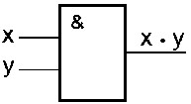
Схема И реализует конъюнкцию двух или более логических значений. Условное обозначение на структурных схемах схемы И с двумя входами

Таблица истинности схемы И
x | y | x . y
0 | 0 | 0
0 | 1 | 0
1 | 0 | 0
1 | 1 | 1
Единица на выходе схемы И будет тогда и только тогда, когда на всех входах будут единицы. Когда хотя бы на одном входе будет ноль, на выходе также будет ноль.
Связь между выходом z этой схемы и входами x и y описывается соотношением: z = x . y (читается как "x и y"). Операция конъюнкции на структурных схемах обозначается знаком "&" (читается как "амперсэнд"), являющимся сокращенной записью английского слова and. С х е м а ИЛИ
Схема ИЛИ реализует дизъюнкцию двух или более логических значений. Когда хотя бы на одном входе схемы ИЛИ будет единица, на её выходе также будет единица.
Условное обозначение на структурных схемах схемы ИЛИ с двумя входами. Знак "1" на схеме — от устаревшего обозначения дизъюнкции как ">=1" (т.е. значение дизъюнкции равно единице, если сумма значений операндов больше или равна 1). Связь между выходом z этой схемы и входами x и y описывается соотношением: z = x v y (читается как "x или y").
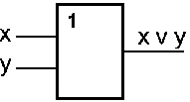
Таблица истинности схемы ИЛИ
x |  | y | x v y
0 |  | 0 | 0
0 |  | 1 | 1
1 |  | 0 | 1
1 |  | 1 | 1
 | С х е м а НЕ
Схема НЕ (инвертор) реализует операцию отрицания. Связь между входом x этой схемы и выходом z можно записать соотношением z = , x где читается как "не x" или "инверсия х".
Если на входе схемы 0, то на выходе 1. Когда на входе 1, на выходе 0. Условное обозначение на структурных схемах инвертора
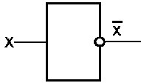

Таблица истинности схемы НЕ
x
0 |  | 1
1 |  | 0
 | С х е м а И
—НЕ
Схема И—НЕ состоит из элемента И и инвертора и осуществляет отрицание результата схемы И. Связь выходом z и входами x и y схемы записывают следующим образом: читается как "инверсия x и y". Условное обозначение на структурных схемах схемы И—НЕ с двумя входами
между
, где

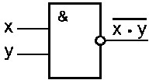

Таблица истинности схемы И—НЕ
x | y
0 | 0 | 1
0 | 1 | 1
1 | 0 | 1
1 | 1 | 0

Содержание работы:

Задание №1. Установите, какие из следующих предложений являются логическими высказываниями, а какие — нет (объясните почему):
+а) "Солнце есть спутник Земли";
б) "2+3?4";
в) "сегодня отличная погода";
+г) "в романе Л.Н. Толстого "Война и мир" 3 432 536 слов";
+д) "Санкт-Петербург расположен на Неве";
е) "музыка Баха слишком сложна";
+ж) "первая космическая скорость равна 7.8 км/сек";
+з) "железо — металл";
+и) "если один угол в треугольнике прямой, то треугольник будет тупоугольным";
+к) "если сумма квадратов двух сторон треугольника равна квадрату третьей, то он
прямоугольный".

Логическоми высказываниями называются те высказывания, относительно которых можно однозначно сказать, истины они или ложны.

Задание №2. Зарисуйте схемы для данных формул

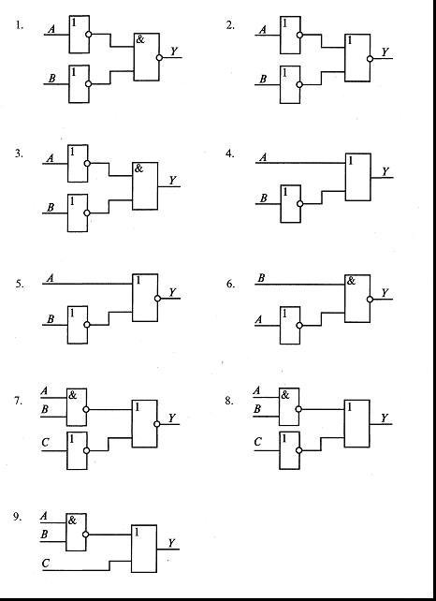

Задание № 3. Запишите логические формулы для данных схем
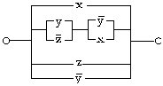
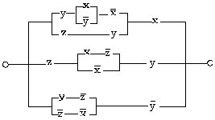
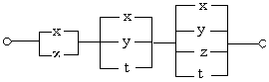
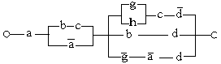
а) f = x·y + z·ȳ

б) f=z ν(x&y) над y инверсия
в) f=x&y&t сверху черта инверсии
г) f = =(g ∨ a ∨ b ∨ c) & (b ∨ d ∨ c) & (gˉ​ ∨ aˉ ∨d)​
над всей формулой инверсия

Задание № 4. Сделайте вывод о проделанной работе

Я изучил логические основы работы компьютера. Научился определять истинность высказывания, представлять логические формулы в виде схемы, схемы в виде логических формул

